­

**BỘ GIÁO DỤC VÀ ĐÀO TẠO**

**TRƯỜNG ĐẠI HỌC SƯ PHẠM KỸ THUẬT TP. HỒ CHÍ MINH**

**KHOA CÔNG NGHỆ THÔNG TIN**

**-------------------**



**Giáo viên hướng dẫn:** ThS. Nguyễn Trần Thi Văn

**ĐỀ TÀI: XÂY DỰNG PHẦN MỀM ANDROID KINH DOANH CÁC MẶT HÀNG VỀ CÀ PHÊ FILTRO**

**Sinh viên thực hiện:**

Võ Văn Đức 20110635

Nguyễn Khắc Quang Huy 20110651

Nguyễn Quốc Toàn 20110740

Ôn Gia Phú 20110697

**BÁO CÁO**

**MÔN HỌC: QUẢN LÝ DỰ ÁN PHẦN MỀM**

­

**THÀNH PHỐ HỒ CHÍ MINH – 05/2023**

­

**BỘ GIÁO DỤC VÀ ĐÀO TẠO**

**TRƯỜNG ĐẠI HỌC SƯ PHẠM KỸ THUẬT TP. HỒ CHÍ MINH**

**KHOA CÔNG NGHỆ THÔNG TIN**

**-------------------**



**BÁO CÁO**

**MÔN HỌC: QUẢN LÝ DỰ ÁN PHẦN MỀM**

**Giáo viên hướng dẫn:** ThS. Nguyễn Trần Thi Văn

**Sinh viên thực hiện:**

Võ Văn Đức 20110635

Nguyễn Khắc Quang Huy 20110651

Nguyễn Quốc Toàn 20110740

Ôn Gia Phú 20110697

**ĐỀ TÀI: XÂY DỰNG PHẦN MỀM ANDROID KINH DOANH CÁC MẶT HÀNG VỀ CÀ PHÊ FILTRO**

­

**THÀNH PHỐ HỒ CHÍ MINH – 05/2023**

**NHẬN XÉT CỦA GIÁO VIÊN HƯỚNG DẪN**

**LỜI CÁM ƠN**

*Đầu tiên, nhóm xin bày tỏ lòng biết ơn tới Khoa Công Nghệ Thông Tin – Trường Đại Học Sư Phạm Kỹ Thuật Thành Phố Hồ Chí Minh vì đã cung cấp cho nhóm một môi tường học tập và nghiên cứu rất tốt, giúp cho nhóm có được những kiến thức và kĩ năng cần thiết, góp phần tạo nên sự thành công cho đề tài này.*

*Nhóm xin gửi lời cảm ơn đến thầy Nguyễn Trần Thi Văn vì trong học kỳ vừa rồi, thầy đã tận tâm chỉ bảo, truyền đạt những kiến thức cần thiết, giúp nhóm vượt qua các khó khăn và tạo điều kiện thuận lợi để hoàn thành đề tài của nhóm.*

*Cảm ơn Khoa Công Nghệ Thông Tin và đặc biệt là thầy Nguyễn Trần Thi Văn đã giúp nhóm tích luỹ được nền tảng kiến thức chuyên ngành thông qua các bài giảng tại lớp. Điều này đã giúp các thành viên trong nhóm nhìn nhận được những công việc trong tương lai, từ đó định hình được những thứ cần phải chuẩn bị. Những kiến thức và kinh nghiệm mà thầy đã truyền đạt sẽ là một tài sản quý giá cho hành trang sau này.*

*Nhóm biết rằng, dù đã nỗ lực hết sức để hoàn thành đề tài này, nhưng với sự giới hạn về kiến thức, thời gian nên không tránh những thiếu sót. Vì thế, chúng em rất mong nhận được những đóng góp của thầy để có thể tiếp tục hoàn thành đề tài này. Nhóm hy vọng sau sự đóng góp tận tình đó, nhóm em có thể đúc kết những kinh nghiệm và cải thiện, nâng cấp đề tài này ở phiên bản tốt hơn.*

*Sau cùng, nhóm em xin gửi lời cảm ơn đến thầy Nguyễn Trần Thi Văn và toàn thể giảng viên Khoa Công Nghệ Thông Tin – Trường Đại Học Sư Phạm Kỹ Thuật Thành Phố Hồ Chí Minh. Chúng em chân thành cảm kích và chúc sức khoẻ cho quý thầy cô.*

*Chúng em xin chân thành cảm ơn!*

**MỤC LỤC**

DANH MỤC HÌNH, BẢNG 1

CHƯƠNG 1: TỔNG QUAN VỀ ĐỀ TÀI 3

**1.1.** **Mục tiêu** 3

**1.2.** **Phạm vi và đối tượng sử dụng** 3

**1.3.** **Các vấn đề cần giải quyết** 3

CHƯƠNG 2: PHÂN TÍCH YÊU CẦU DỰ ÁN 5

**2.1.** **Yêu cầu chức năng nghiệp vụ** 6

**2.2.** **Danh sách yêu cầu chức năng nghiệp vụ** 7

**2.3.** **Danh sách yêu cầu chức năng hệ thống** 15

**2.4.** **Danh sách yêu cầu phi chức năng** 16

CHƯƠNG 3: TÔN CHỈ, PHẠM VI, CẤU TRÚC PHÂN CHIA CÔNG VIỆC DỰ ÁN 18

**3.1.** **Tôn chỉ của dự án (Project Charter)** 18

**3.2.** **Phạm vi của dự án (Scope Statement)** 20

**3.3.** **Cấu trúc phân chia công việc của dự án (WBS)** 22

CHƯƠNG 4: CÁC CÔNG VIỆC VÀ THỜI GIAN DỰ KIẾN HOÀN THÀNH 24

**4.1.** **Thứ tự công việc thực hiện và thời gian ước lượng cho mỗi công việc** 24

**4.2.** **Sơ đồ PERT của dự án** 26

**4.3.** **Phân công công việc giữa các thành viên trong nhóm** 35

CHƯƠNG 5: KẾ HOẠCH KIỂM THỬ 37

**5.1.** **Kế hoạch kiểm thử** 37

**5.1.1.** **Phân tích sản phẩm** 37

**5.1.2.** **Chiến lược kiểm thử** 37

**5.1.3.** **Phạm vi kiểm thử** 38

**5.1.4.** **Lịch kiểm thử** 41

**5.1.5.** **Môi trường kiểm thử** 41

**5.1.6.** **Nhân sự** 42

**5.1.7.** **Defect Tracking** 42

**5.2.** **Quy trình kiểm thử** 44

**5.2.1.** **Xây dựng kế hoạch kiểm thử (Test Planning)** 44

**5.2.2.** **Phân tích và thiết kế kiểm thử (Test Analysis & Design)** 44

**5.2.3.** **Thi hành kiểm thử (Test Executing)** 45

**5.2.4.** **Báo cáo và đánh giá (Test Report & Evaluation)** 45

CHƯƠNG 6: CÁC RỦI RO THƯỜNG GẶP 46

**6.1.** **Về vấn đề kỹ thuật** 46

**6.2.** **Về vấn đề con người:** 48

**6.3.** **Về các vấn đề khác** 48

KẾT LUẬN 50

**1.** **Kết quả đạt được** 50

**2.** **Ưu điểm và khuyết điểm** 51

**2.1.** **Ưu điểm** 51

**2.2.** **Khuyết điểm** 51

**3.** **Hướng phát triển** 51

TÀI LIỆU THAM KHẢO 53

BẢNG PHÂN CÔNG CÔNG VIỆC 54

# DANH MỤC HÌNH, BẢNG

Bảng 2. 1 Danh sách chức năng của bộ phận quản lý sản phẩm 7

Bảng 2. 2 Danh sách chức năng của bộ phận quản lý khách hàng 8

Bảng 2. 3 Danh sách chức năng của bộ phận quản lý nhân viên 9

Bảng 2. 4 Danh sách chức năng của bộ phận quản lý sự kiện 10

Bảng 2. 5 Danh sách chức năng của bộ phận quản lý loại sản phẩm 11

Bảng 2. 6 Danh sách chức năng của bộ phận quản lý lương 12

Bảng 2. 7 Danh sách chức năng của bộ phận quản lý hoá đơn 13

Bảng 2. 8 Danh sách chức năng của bộ phận quản lý hoá đơn 14

Bảng 2. 9 Danh sách chức năng hệ thống 15

Bảng 2. 10 Danh sách yêu cầu phi chức năng 17

Bảng 3. 1 Bảng project charter của dự án 19

Bảng 3. 2 Bảng scope statement cho dự án 21

Bảng 3. 3 Bảng Work breakdown structure (WBS) của dự án 23

Bảng 4. 1 Bảng thứ tự công việc và thời gian ước lượng 25

Bảng 4. 2 Bảng tên công việc 26

Bảng 4. 3 Thời gian dữ trữ của các công việc 34

Bảng 4. 4 Bảng phân công công việc 36

Bảng 5. 1 Bảng kiểm thử chức năng 38

Bảng 5. 2 Lịch kiểm thử 41

Bảng 5. 3 Nhân sự kiểm thử 42

Bảng 5. 4 Bảng phân loại lỗi 44

Bảng 6. 1 Bảng vấn đề kỹ thuật 47

Bảng 6. 2 Bảng vấn đề con người 48

Bảng 6. 3 Một số loại rủi ro khác 49

Hình 4. 1 Sơ đồ AOA dự án 27

Hình 4. 2 Sơ đồ AON dự án 28

Hình 4. 3 Đường găng sơ đồ AOA của dự án 31

Hình 4. 4 Đường găng sơ đồ AON của dự án 33

Hình 5. 1 Chiến lược kiểm thử 37

Hình 5. 2 Quy trình Defect Tracking 43

# CHƯƠNG 1: TỔNG QUAN VỀ ĐỀ TÀI

Đề tài “Xây dựng phần mềm Android kinh doanh các mặt hành về cà phê Filtro” ra đời với mục đích đáp ứng nhu cầu của thị trường cà phê. Với sự phát triển mạnh mẽ và biến động như hiện tại, cà phê là một trong những sản phẩm thu hút được số lượng lớn người dùng quan tâm nhất trên thế giới. Vì thế, người dùng ngày càng quan tâm đến chất lượng cà phê và có nhu cầu mua hàng trực tuyến để tiện lợi trong việc mua hàng, và đó cũng là lý do ứng dụng di động Filtro ra đời.

* 1. **Mục tiêu**

Mục tiêu của đề tài là xây dựng một phần mềm kinh doanh các mặt hàng liên quan tới cà phê trên nền tảng hệ điều hành Android. Phần mềm sẽ giúp khách hàng mua các sản phẩm một cách tiện lợi, nhanh chóng từ điện thoại của mình. Đồng thời các thông tin chi tiết về các loại cà phê phổ biến và các loại máy móc, công cụ pha cà phê hiện đại sẽ có sẵn trên hệ thống của chúng tôi, đáp ứng nhu cầu tìm hiểu và chọn lựa sản phẩm của khách hàng.

* 1. **Phạm vi và đối tượng sử dụng**

Phạm vi của đề tài bao gồm thiết kế, phát triển và triển khai đề tài trên nền tảng Android.

Đối tượng sử dụng là những người yêu thích thưởng thức cà phê, pha chế cà phê và sử dụng điện thoại thông minh có hệ điều hành Android, có mong muốn mua hàng trực tuyến mà chất lượng sản phẩm vẫn được đảm bảo.

* 1. **Các vấn đề cần giải quyết**

Trong quá trình thiết kế đề tài, chúng tôi sẽ tập trung giải quyết các vần đề sau: thiết kế giao diện người dùng thân thiện và dễ sử dụng; tối ưu hoá hiệu suất phần mềm và tăng tốc độ truy xuất dữ liệu (số lượng tài khoản truy cập tài một thời điểm nhỏ hơn 5000); đảm bảo tính bảo mật cho người dùng; phát triển tính năm tìm kiếm, đặt hàng và thanh toán trực tuyến.

Kết quả mong đợi của đề tài này là một ứng dụng Android cung cấp cho người dùng trải nghiệm tốt nhất dựa trên những tính năng nổi bật của ứng dụng và những sản phẩm với chất lượng tốt nhất. Chúng tôi hy vọng đề tài này sẽ đem lại giá trị thực tế cho người dùng lẫn nhà cung cấp.

# CHƯƠNG 2: PHÂN TÍCH YÊU CẦU DỰ ÁN

Xây dựng một phần mềm Android kinh doanh các mặt hàng về cà phê cho phép người dùng quản lý danh sách các mặt hàng cà phê ( như bột cà phê, máy pha cà phê, dụng cụ pha,…), danh sách tài khoản khách hàng, danh sách giỏ hàng, danh sách nhân viên, danh sách hoá đơn,… Các công việc chính bao gồm:

* **Với người dùng:**
  + Đăng nhập/đăng ký
  + Cập nhật thông tin cá nhân
  + Xem danh sách sản phẩm
  + Xem danh sách sản phẩm được phân loại theo loại
  + Xem danh sách sản phẩm trong giỏ hàng
  + Tìm kiếm sản phẩm theo nhu cầu
  + Đặt hàng
  + Trả hàng
  + Đánh giá sản phẩm
  + Quản lý giỏ hàng
  + Xem lịch sử đặt hàng
  + Tham gia sự kiện của cửa hàng
* **Với admin:**
* Có toàn quyền của một người dùng
* Quản lý tài khoản của người dùng
* Quản lý tất cả sản phẩm
* Quản lý danh thu
* Xem góp ý, phản hồi từ người dùng
* Kiểm soát đơn hàng của người dùng
* Tổ chức sự kiện
* Quản lý lương nhân viên
  1. **Yêu cầu chức năng nghiệp vụ**

**Lưu trữ:**

* Lưu trữ thông tin của sản phẩm
* Lưu trữ các danh mục sản phẩm
* Lưu trữ thông tin tài khoản
* Lưu trữ thông tin khách hàng
* Lưu trữ thông tin nhân viên
* Lưu trữ thông tin lương
* Lưu trữ thông tin vai trò nhân viên
* Lưu trữ thông tin hoá đơn
* Lưu trữ thông tin giỏ hàng
* Lưu trữ thông tin sự kiện

**Tra cứu:**

* Tra cứu sản phẩm: theo tên sản phẩm
* Tra cứu danh mục sản phẩm: theo tên danh mục
* Tra cứu tài khoản: theo tên tài khoản, ngày tạo, mã vai trò
* Tra cứu khách hàng: theo họ tên
* Tra cứu nhân viên: theo họ tên, vai trò
* Tra cứu hoá đơn: theo ngày mua, tên khách hàng
* Tra cứu sự kiện: theo tên sự kiện, ngày bắt đầu, ngày kết thúc

**Tính toán:**

* Tính toán giá đơn hàng

**Thống kê:**

* Thống kê số lượng người dùng
* Thống kê doanh thu
  1. **Danh sách yêu cầu chức năng nghiệp vụ**
* **Quản lý sản phẩm: Mã số: QLSP**

|  |  |  |  |  |  |
| --- | --- | --- | --- | --- | --- |
| STT | Công Việc | Loại Công Việc | Quy định/ công thức liên quan | Biểu mẫu liên quan | Ghi chú |
| 1 | Thêm sản phẩm | Lưu trữ |  | QLSP BM1 |  |
| 2 | Tìm kiếm sản phẩm | Lưu trữ |  |  |  |
| 3 | Sửa sản phẩm | Lưu trữ |  |  |  |
| 4 | Xem sản phẩm | Tra cứu |  |  |  |
| 6 | Thêm sản phẩm vào giỏ hàng | Lưu trữ |  |  | Sàn phảm được lưu và hiển trị trong giỏ hàng cá nhân |

Bảng 2. 1 Danh sách chức năng của bộ phận quản lý sản phẩm

**QLSP BM1:**

THÊM SẢN PHẨM MỚI

Mã sản phẩm:_______________ Tên sản phẩm:_____________

Số lượng:__________________ Giá tiền:__________________

Mã hương vị:_______________ Ngày thêm:________________

Ảnh: _____________________ Mô tả:____________________

Giảm giá:__________________

* **Quản lý thông tin khách hàng Mã số: QLKH**

|  |  |  |  |  |  |
| --- | --- | --- | --- | --- | --- |
| STT | Công Việc | Loại Công Việc | Quy định/ công thức liên quan | Biểu mẫu liên quan | Ghi chú |
| 1 | Xem khách hàng | Lưu trữ |  |  | Xem danh sách khách hàng đã đăng ký tài khoản |
| 2 | Tìm khách hàng | Tra cứu | Tìm kiếm theo tên khách hàng |  |  |
| 3 | Thêm khách hàng | Lưu trữ |  | QLKH BM1 | Khi đăng ký tài khoản thì khách hàng phải nhập thông tin |
| 4 | Cập nhật thông tin khách hàng | Lưu trữ |  |  | Cập nhật thông tin cho khách hàng |

Bảng 2. 2 Danh sách chức năng của bộ phận quản lý khách hàng

**QLKH BM1:**

THÊM KHÁCH HÀNG MỚI

Họ và tên:__________________ Ngày sinh:________________

Giới tính:___________________ Số điện thoại:______________

Tên tài khoản:_______________ Mật khẩu:_________________

Email:_____________________ Ngày tạo:_________________

Mã vai trò:__________________ Tình trạng:________________

* **Quản lý nhân viên Mã số: QLNV**

|  |  |  |  |  |  |
| --- | --- | --- | --- | --- | --- |
| STT | Công Việc | Loại Công Việc | Quy định/ công thức liên quan | Biểu mẫu liên quan | Ghi chú |
| 1 | Xem danh sách nhân viên | Tra cứu |  |  |  |
| 2 | Tìm kiếm nhân viên | Tra cứu | Tìm kiếm theo tên nhân viên, vai trò |  |  |
| 3 | Thêm nhân viên | Lưu trữ |  | QLNV BM1 | Khi tạo tài khoản cho nhân viên, người quản lý phải nhập thông tin nhân viên |
| 4 | Cập nhật thông tin cho nhân viên | Lưu trữ |  |  |  |

Bảng 2. 3 Danh sách chức năng của bộ phận quản lý nhân viên

**QLNV BM1:**

Họ và tên:__________________ Ngày sinh:________________

Giới tính:___________________ Số điện thoại:______________

Tên tài khoản:_______________ Mật khẩu:_________________

Email:_____________________ Ngày tạo:_________________

Mã vai trò:__________________ Tình trạng:________________

Mã lương:__________________

* **Quản lý sự kiện Mã số: QLSK**

|  |  |  |  |  |  |
| --- | --- | --- | --- | --- | --- |
| STT | Công Việc | Loại Công Việc | Quy định/ công thức liên quan | Biểu mẫu liên quan | Ghi chú |
| 1 | Xem danh sách sự kiện | Tra cứu |  |  | Xem danh sách sự kiện như giảm giá, tặng quà |
| 2 | Tìm kiếm sự kiện | Tra cứu | Tìm kiếm theo tên sự kiện |  |  |
| 3 | Thêm sự kiện | Lưu trữ |  | QLSK BM1 | Khi thêm sự kiện, người quản lý phải nhập thông tin sự kiện |
| 4 | Cập nhật thông tin sự kiện | Lưu trữ |  |  | Cập nhật thông tin sự kiện |

Bảng 2. 4 Danh sách chức năng của bộ phận quản lý sự kiện

**QLSK BM1:**

Tên sự kiện:________________ Ngày bắt đầu:__________________

Giới tính:___________________ Ngày kết thúc:__________________

Mô tả: ________________________________________________________________________________________________________________________________________________________________________________________________________________________________________________________________________________________________________________________________

* **Quản lý loại sản phẩm Mã số: QLLSP**

|  |  |  |  |  |  |
| --- | --- | --- | --- | --- | --- |
| STT | Công Việc | Loại Công Việc | Quy định/ công thức liên quan | Biểu mẫu liên quan | Ghi chú |
| 1 | Xem danh sách loại sản phẩm | Tra cứu |  |  |  |
| 2 | Tìm kiếm loại sản phẩm | Tra cứu | Tìm kiếm theo tên danh mục, tình trạng |  |  |
| 3 | Thêm loại sản phẩm | Lưu trữ |  | QLLSP BM1 | Khi thêm loại sản phẩm, người quản lý phải nhập thông tin loại sản phẩm (danh mục) |
| 4 | Cập nhật thông tin sản phẩm | Lưu trữ |  |  |  |

Bảng 2. 5 Danh sách chức năng của bộ phận quản lý loại sản phẩm

**QLLSP BM1:**

THÊM LOẠI SẢN PHẨM MỚI

Tên danh mục:________________ Tình trạng:_____________________

* **Quản lý lương Mã số: QLL**

|  |  |  |  |  |  |
| --- | --- | --- | --- | --- | --- |
| STT | Công Việc | Loại Công Việc | Quy định/ công thức liên quan | Biểu mẫu liên quan | Ghi chú |
| 1 | Xem danh sách lương | Tra cứu |  |  | Dành cho người quản lý |
| 2 | Tìm kiếm thông tin lương nhân viên | Tra cứu | Tìm kiếm theo vai trò, hình thức |  |  |
| 3 | Thêm cách tính lươn | Lưu trữ |  | QLL BM1 | Người quản lý nhập thong tin lương khi thêm mới |
| 4 | Cập nhật cách tính lương | Lưu trữ |  |  |  |

Bảng 2. 6 Danh sách chức năng của bộ phận quản lý lương

**QLL BM1:**

THÊM CÁCH TÍNH LƯƠNG MỚI

Vai trò:________________ Hình thức:_____________________

Lương theo giờ:_________

* **Quản lý hoá đơn Mã số: QLHD**

|  |  |  |  |  |  |
| --- | --- | --- | --- | --- | --- |
| STT | Công Việc | Loại Công Việc | Quy định/ công thức liên quan | Biểu mẫu liên quan | Ghi chú |
| 1 | Xem danh sách hoá đơn | Tra cứu |  |  |  |
| 2 | Tìm kiếm hoá đơn | Tra cứu | Tìm kiếm theo sản phẩm, ngày mua |  |  |
| 3 | Thêm hoá đơn | Lưu trữ |  | QLHD BM1 | Khi thêm hoá đơn mới, khách hàng phải nhập thông tin |

Bảng 2. 7 Danh sách chức năng của bộ phận quản lý hoá đơn

**QLHD BM1:**

THÊM LOẠI SẢN PHẨM MỚI

Mã khách hàng:************ Ngày mua:**********************

Mã hoá đơn:***************

|  |  |
| --- | --- |
| Sản phẩm | Số lượng |
|  |  |
|  |  |

Tổng tiền:___________________

Cách thanh toán:______________

* **Quản lý doanh thu Mã số: QLDT**

|  |  |  |  |  |  |
| --- | --- | --- | --- | --- | --- |
| STT | Công Việc | Loại Công Việc | Quy định/ công thức liên quan | Biểu mẫu liên quan | Ghi chú |
| 1 | Kiểm tra mức độ phổ biến của sản phẩm | Tra cứu |  | QLDT BM1 | Xem danh sách sản phẩm được mua nhiều nhất |
| 2 | Tìm kiếm thông tin doanh thu | Tra cứu | Tìm kiếm theo ngày, tháng |  | Xem doanh thu thông qua biểu đồ |
| 3 | Thêm vốn | Lưu trữ |  | QLDT BM2 |  |
| 4 | Chỉnh sửa vốn | Lưu trữ |  |  |  |

Bảng 2. 8 Danh sách chức năng của bộ phận quản lý hoá đơn

**QLHD BM1:**

DANH SÁCH SẢN PHẨM PHỔ BIẾN

Từ ngày __/__/_____ đến ngày __/__/_____

|  |  |  |  |
| --- | --- | --- | --- |
| Mã sản phẩm | Tên sản phẩm | Số lượng bán ra | Số lượng còn lại |
|  |  |  |  |
|  |  |  |  |

* 1. **Danh sách yêu cầu chức năng hệ thống**

|  |  |  |  |
| --- | --- | --- | --- |
| STT | Nội dung | Mô tả chi tiết | Ghi chú |
| 1 | Phân quyền sử dụng | - Người quản trị: được phép sử dụng tất cả chức năng  - Nhân viên quản lý sản phẩm: quản lý sản phẩm, quản lý thể loại sản phẩm.  - Nhân viên quản lý tài khoản: quản lý tài khoản.  - Nhân viên quản lý thanh toán: quản lý hoá đơn, thu ngân  - Nhân viên quản lý nhập kho: quản lý số lượng sản phẩm, loại sản phẩm, vốn đã dùng.  - Khách hàng: tra cứu sản phẩm, quản lý giỏ hàng, tài khoản, đơn đặt hàng của mình, tạo và chỉnh sửa tài khoản. |  |
| 2 | Sao lưu, back up, phục hồi thông tin | Sao lưu thông tin những sản phẩm, khách hàng, hóa đơn mua hàng. |  |

Bảng 2. 9 Danh sách chức năng hệ thống

* 1. **Danh sách yêu cầu phi chức năng**

|  |  |  |  |  |
| --- | --- | --- | --- | --- |
| STT | Nội dung | Tiêu chuẩn | Mô tả chi tiết | Ghi chú |
| 1 | Cho phép thay đổi giá sản phẩm | Tiến hóa | Người dùng phần mềm có thể thay giá các sản phẩm |  |
| 2 | Hình thức tra cứu tiện dụng, tự nhiên, trực quan.  Dễ sử dụng cho cả những người không chuyên tin học | Tiện dụng | Hỗ trợ khả năng tra cứu gần đúng, tra cứu theo nội dung | Giao diện thân thiện, đơn giản |
| 3 | Cho phép nhập thông tin sản phẩm từ tập tin Excel có sẵn  Các màn hình có sự nhất quán chung | Tương thích | Có thể nhập trực tiếp danh sách các sản phẩm mới có trước trên tập tin Excel với cấu trúc hợp lý |  |
| 4 | Tốc độ thực hiện việc bán sản phẩm, đặt hàng nhanh | Hiệu quả | Tốc độ hoàn thành hoá đơn tối đa 10 giây  Tối đa 10 giây phải có kết quả tra cứu |  |
| 5 | Tiết kiệm được thời gian,  thu hẹp không gian lưu trữ, tránh thất lạc dữ liệu. | Hiệu quả | Tiết kiệm thời gian so với quản lý thủ công. Dữ liệu được sao lưu trên máy, có thể dễ dàng phục hồi |  |

Bảng 2. 10 Danh sách yêu cầu phi chức năng

# CHƯƠNG 3: TÔN CHỈ, PHẠM VI, CẤU TRÚC PHÂN CHIA CÔNG VIỆC DỰ ÁN

* 1. **Tôn chỉ của dự án (Project Charter)**

|  |  |  |  |  |
| --- | --- | --- | --- | --- |
| Tôn chỉ Dự án (Project Charter) | | | | |
| Tên dự án (Project title): | | Xây dựng phần mềm Android kinh doanh các mặt hàng về cà phê Filtro | | |
| Ngày bắt đầu (Project start date):  1/3/2023 | | | Ngày kết thúc (Project finish date): 12/05/2023 | |
| Thông tin về Kinh phí (Budget Information): Sử dụng các phần mềm miễn phí Android Studio và chi phí phát sinh không quá 2 triệu. | | | | |
| Công cụ là laptop cá nhân của mọi thành viên | | | | |
| GĐ Dự án (Project Manager): | | Họ và tên: | Võ Văn Đức | Số Điện Thoại: 0869990187 |
| Email | [20110635@student.hcmute.edu.vn](mailto:20110635@student.hcmute.edu.vn) | |
| Mục tiêu Dự án (Project Objectives): Xây dựng thành công ứng dụng kinh doanh mặt hàng cà phê chạy trên hệ điều hành Android để người dùng dễ dàng đặt mua các sản phẩm của doanh nghiệp | | | | |
| Cách tiếp cận (Approach): Sử dụng công cụ Android studio và MySQL để lưu trữ dữ liệu | | | | |
| Vai trò và Trách nhiệm | | | | |
| Vai trò | Họ Tên | Tổ chức/Vị trí Organization/  Position | | Liên hệ (Contact Information) |
| Project Manager | Võ Văn Đức | Lập kế hoạch, phân công công việc,  theo dõi tiến độ, quản lý rủi ro,  báo cáo tiến độ. | | [20110635@student.hcmute.edu.vn](mailto:20110635@student.hcmute.edu.vn) |
| Design and Development Team | Nguyễn Khắc Quang Huy | Thiết kế, lập trình, kiểm thử, triển khai,  bảo trì, thực hiện các công việc  theo kế hoạch | | [20110651@student.hcmute.edu.vn](mailto:20110651@student.hcmute.edu.vn) |
| Design and Development  team | Ôn Gia Phú | [20110697@student.hcmute.edu.vn](mailto:20110697@student.hcmute.edu.vn) |
| Testing | Nguyễn Quốc Toàn | Kiểm thử chức năng, kiểm thử hiệu suất,  kiểm thử bảo mật và kiểm thử tích hợp. | | [20110740@student.hcmute.edu.vn](mailto:20110740@student.hcmute.edu.vn) |
| Ký tên(Sign-off) | | | | |
|  | | | | |
| Võ Văn Đức | Nguyễn Khắc Quang Huy | | Ôn Gia Phú | Nguyễn Quốc Toàn |
| Chú thích: | | | | |

Bảng 3. 1 Bảng project charter của dự án

* 1. **Phạm vi của dự án (Scope Statement)**

|  |
| --- |
| **Tên dự án:** Xây dựng phần mềm Android kinh doanh các mặt hàng về cà phê Filtro **Ngày –** (Date): 28/02/2023 **Người viết:** Ôn Gia Phú |
| **Lý giải về dự án**: Dự án được đề xuất nhằm mục đích phát triển phần mềm kinh doanh cho cửa hàng cà phê bằng Android Studio và MySQL. Mục tiêu của dự án là hợp lý hóa các hoạt động của cửa hàng cà phê và cung cấp trải nghiệm khách hàng tốt hơn |
| **Các tính chất và yêu cầu của sản phẩm**   |  |  | | --- | --- | | 1.Thân thiện với người dùng | 1. Đăng nhập và đăng ký tài khoản | | 2. Đáng tin cậy | 2. Đặt hàng | | 3. An toàn bảo mật | 3. Quản lý đơn hàng | | 4. Có khả năng mở rộng | 4. Sao lưu và phục hồi dữ liệu | | 5. Khả năng tích hợp | 5. Ứng dụng các cổng thanh toán | | … | … | |
| **Tổng kết các sản phẩm chuyển giao của dự án:**  1. Tài liệu và mã nguồn của ứng dụng  2. Các bản phát hành cho ứng dụng cho các thiết bị Android khác nhau  3. Các dữ liệu liên quan đến việc quản lý bán hàng về cà phê **Các kết quả liên quan đến quản lý dự án:**  1. Project Charter  2. Work Breakdown Structure  3. Schedule  4. Final Project Presentation và Final Project Report  **Sản phẩm liên quan:**  1. Sơ đồ trực quan của ứng dụng  2. Mockups: hình ảnh tổng hợp về ứng dụng android cuối cùng  3. Final Prototype: bản thiết kế cuối cùng của ứng dụng android studio  4. Tài liệu đặc tả Usecase và các bản diagram  5. Mã nguồn |
| **Các yêu cầu để đánh giá sự thành công của dự án:** 1. Hoàn thành đầy đủ các tính năng đã đề ra  2. Hệ thống hoạt động ổn định, hiệu quả  3. Sự và chấp nhận và hài lòng của khách hàng  4. Thông tin người dùng và ứng dụng được bảo mật, an toàn  5. Phù hợp với nhiều loại thiết bị |

Bảng 3. 2 Bảng scope statement cho dự án

* 1. **­­Cấu trúc phân chia công việc của dự án (WBS)**

|  |
| --- |
| **WBS cho Dự án:** Xây dựng phần mềm Android kinh doanh các mặt hàng về cà phê Filtro  Người viết: Ôn Gia Phú Ngày: 28/02/2023   1. Requirement (Tìm yêu cầu)    1. Nghiên cứu thị trường    2. Lấy yêu cầu của khách hàng 2. Analysis (Phân tích yêu cầu)    1. Xác định yêu cầu của phần mềm (ngân sách, thời gian, công nghệ, rủi ro,…)    2. Xác định đặc tả hệ thống   2.2.1 Usecase Diagram và đặc tả Usecase  2.2.2 Domain Model  2.2.3 System Sequence Diagram  2.2.4 Sequence Diagram  2.2.5 Collaboration Diagram  2.2.6 Thiết kế cơ sở dữ liệu  2.2.7 Class Diagram   * 1. Xác định yêu cầu báo cáo  1. Design (Thiết kế)    1. Xây dựng bản thiết kế   3.1.1 Thiết kế cơ sở dữ liệu  3.1.2 Thiết kế giao diện người dùng  3.1.3 Thiết kế kiến trúc   * 1. Kiểm tra và đánh giá  1. Development (Thực hiện viết phần mềm)    1. Cài đặt cơ sở dữ liệu    2. Front-end   4.2.1 Giao diện cho khách hàng  4.2.2 Giao diện cho nhân viên và chủ sỡ hữu   * 1. Back-end   4.3.1 Xây dựng chức năng của khách hàng  4.3.2 Xây dựng chức năng của nhân viên và chủ sở hữu  4.3.3 Xây dựng tương tác giữa các phần mềm khác   * 1. Bảo mật  1. Testing (Kiểm thử) Thử nghiệm và đưa vào sử dụng    1. Lập kế hoạch kiểm thử    2. Xem lại các tài liệu    3. Thiết kế các test case    4. Thực thi các test case    5. Sửa chữa và cập nhật    6. Ghi nhận và đánh giá kết quả kiểm thử 2. Deployment (Triển khai)    1. Phát hành ứng dụng androi    2. Họp khóa sổ dự án 3. Maintenance (Bảo trì)    1. Thu thập phản hồi người dùng   7.2 Sửa lỗi, cập nhật |

Bảng 3. 3 Bảng Work breakdown structure (WBS) của dự án

# CHƯƠNG 4: CÁC CÔNG VIỆC VÀ THỜI GIAN DỰ KIẾN HOÀN THÀNH

* 1. **Thứ tự công việc thực hiện và thời gian ước lượng cho mỗi công việc**

|  |  |  |  |
| --- | --- | --- | --- |
| Giai đoạn | Công việc | Công việc trước | Thời gian  Ngày (năm 2023) |
| 1. Requirement (Tìm yêu cầu) | 1.1 Nghiên cứu thị trường | - | 2 (1/3 - 2/3) |
| 1.2 Lấy yêu cầu khách hàng | - | 3 (3/3 – 5/3) |
| 2. Analysis  (Phân tích yêu cầu) | 2.1 Xác định yêu cầu phần mềm | 1.1, 1.2 | 2 (6/3 – 7/3) |
| 2.2 Xác định đặc tả của hệ thống | 2.1 | 3 (8/3-10/3) |
| 2.3 Xác định yêu cầu báo cáo | 2.2 | 1 (11/3) |
| 3. Design  (Thiết kế) | 3.1.1 Thiết kế cơ sở dữ liệu | 2.2 | 4 (12/3 - 15/3) |
| 3.1.2 Thiết kế giao diện người dùng | 2.2 | 4 (16/3 - 19/3) |
| 3.1.3 Thiết kế kiến trúc | 3.1.1, 3.1.2 | 2 (20/3 – 21/3) |
| 3.2 Kiểm tra và đánh giá | 3.1.3 | 2 (22/3 – 23/3) |
| 4. Development (Viết phần mềm) | 4.1 Cài đặt cơ sở dữ liệu | 3.1.1 | 5 (24/3-28/3) |
| 4.2 Front-end | 3.1.2 | 5 (29/3 - 2/4) |
| 4.3 Back-end | 2.2, 3.1.1 | 8 (3/4 – 10/4) |
| 4.4 Bảo mật | 4.1, 4.2, 4.3 | 5 (11/4 – 15/4) |
| 5. Testing (Kiểm thử) | 5.1 Lập kế hoạch kiểm thử | 4.4 | 1 (16/4) |
| 5.2 Xem lại các tài liệu | 5.1 | 1 (17/4) |
| 5.3 Thiết kế các test case | 5.2 | 5 (18/4 - 22/4) |
| 5.4 Thực thi các test case | 5.3 | 2 (23/4 – 24/4) |
| 5.5 Sửa chữa và cập nhật | 5.4 | 4 (25/4 – 28/4) |
| 5.6 Ghi nhận và đánh giá | 5.5 | 1 (29/4) |
| 6. Deployment (Triển khai) | 6.1 Phát hành bản ứng dụng androi | 5.6 | 2 (30/4 – 1/5) |
| * 1. Họp khoá sổ dự án | 6.1 | 1 (2/5) |
| 7.Maintenance (Bảo trì) | 7.1 Thu thập phản hồi người dùng | 6.2 | 5(3/5 – 7/5) |
| 7.2 Sửa lỗi, cập nhật | 7.1 | 5 (8/5 – 12/5) |

Bảng 4. 1 Bảng thứ tự công việc và thời gian ước lượng

Đặt tên cho công việc

|  |  |  |  |
| --- | --- | --- | --- |
|  | Công việc | Công việc trước | Thời gian  Ngày (năm 2023) |
| A | 1.1 Nghiên cứu thị trường | - | 2 (1/3 - 2/3) |
| B | 1.2 Lấy yêu cầu khách hàng | - | 3 (3/3 – 5/3) |
| C | 2.1 Xác định yêu cầu phần mềm | A(1.1), B(1.2) | 2 (6/3 – 7/3) |
| D | 2.2 Xác định đặc tả của hệ thống | C(2.1) | 3 (8/3-10/3) |
| E | 2.3 Xác định yêu cầu báo cáo | D(2.2) | 1 (11/3) |
| F | 3.1.1 Thiết kế cơ sở dữ liệu | D(2.2) | 4 (12/3 - 15/3) |
| G | 3.1.2 Thiết kế giao diện người dùng | D(2.2) | 4 (16/3 - 19/3) |
| H | 3.1.3 Thiết kế kiến trúc | F(3.1.1), G(3.1.2) | 2 (20/3 – 21/3) |
| I | 3.2 Kiểm tra và đánh giá | E(2,3), H(3.1.3) | 2(22/3 – 23/3) |
| J | 4.1 Cài đặt cơ sở dữ liệu | F(3.1.1) | 5 (24/3-28/3) |
| K | 4.2 Front-end | G(3.1.2) | 5 (29/3 - 2/4) |
| L | 4.3 Back-end | D(2.2), F(3.1.1) | 8 (3/4 – 10/4) |
| M | 4.4 Bảo mật | I(3.2), J(4.1), K(4.2), L(4.3) | 5 (11/4 – 15/4) |
| N | 5.1 Lập kế hoạch kiểm thử | M(4.4) | 1 (16/4) |
| O | 5.2 Xem lại các tài liệu | N(5.1) | 1 (17/4) |
| P | 5.3 Thiết kế các test case | O(5.2) | 5 (18/4 – 22/4) |
| Q | 5.4 Thực thi các test case | P(5.3) | 2(23/4 – 24/4) |
| R | 5.5 Sửa chữa và cập nhật | Q(5.4) | 4 (25/4 – 28/4) |
| S | 5.6 Ghi nhận và đánh giá | R(5.5) | 1(29/4) |
| T | 6.1 Phát hành bản ứng dụng androi | S(5.6) | 2 (30/4 – 1/5) |
| U | 6.2 Họp khoá sổ dự án | T(6.1) | 1 (2/5) |
| V | 7.1 Thu thập phản hồi người dùng | U(6.2) | 5 (3/5 – 7/5) |
| W | 7.2 Sửa lỗi, cập nhật | V(7.1) | 5 (8/5 – 12/5) |

Bảng 4. 2 Bảng tên công việc

* 1. **Sơ đồ PERT của dự án**

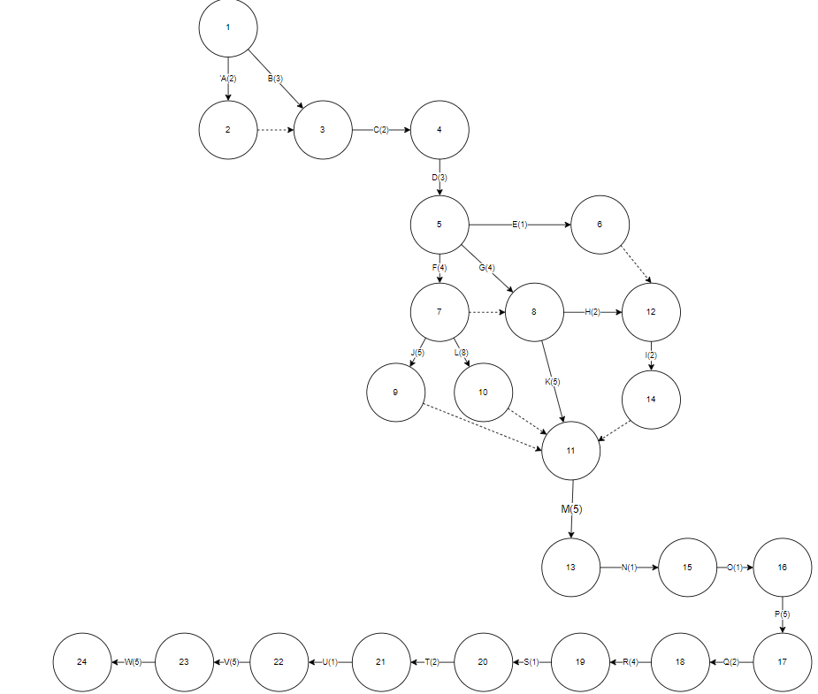

Hình 4. 1 Sơ đồ AOA dự án

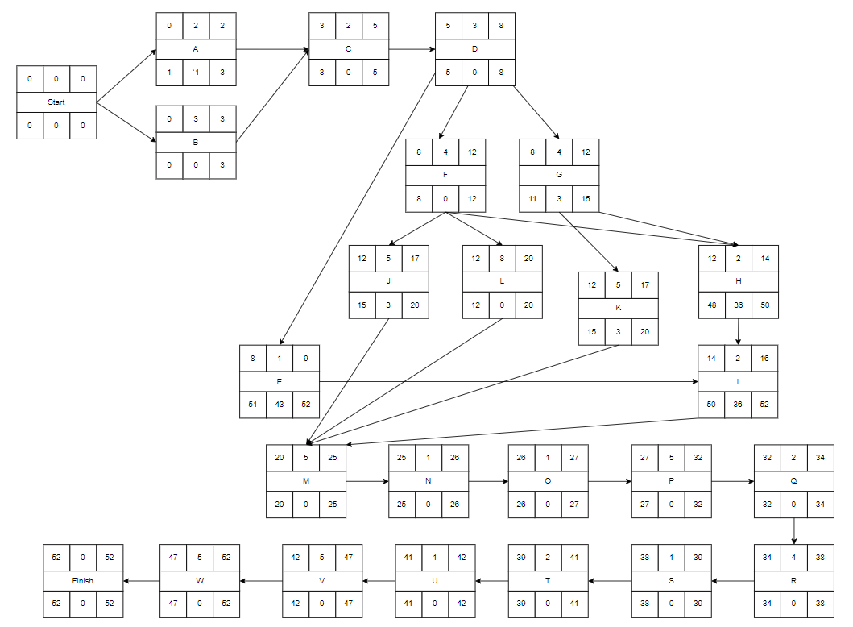

Hình 4. 2 Sơ đồ AON dự án

* **Sơ đồ AoA:**

Thời gian xuất hiện sớm và thời gian xuất hiện muộn tương ứng với từng sự kiện:

*Thời gian xuất hiện sớm:*

ts1 =0

ts2= ts1 + d(A) = 0+2=2

ts3=Max{ ts1 + d(B), ts2} = Max{0+3, 2}=3

ts4=ts3+d(C) =3+2=5

ts5=ts4+d(D)=5+3 =8

ts6=ts5 + d(E) =8+1=9

ts7= ts5+d(F)=8+4 =12

ts8=Max{ts7 , ts5+d( G)}=Max{12 , 8+4}=12

ts9=ts7+d(J)=12+5=17

ts10=ts7+d(L)=12+8=20

ts12= Max{ ts6, ts8+d(H)}=Max{9, 12+ 2}=14

ts14=ts12+d(I)=14+2=16

ts11=Max{ ts8+d(K),ts10,ts9,ts14}=Max{12+5,20, 17, 16}=20

ts13=ts11+d(M)=20+5 =25

ts15=ts13+d(N)=25+1=26

ts16=ts15+d(O)=26+1=27

ts17=ts16+d(P)=27+5=32

ts18=ts17+d(Q)=32+2=34

ts19=ts18+d(R)=34+4=38

ts20=ts19+d(S)=38+1=39

ts21=ts20+d(T)=39+2=41

ts22=ts21+d(U)=41+1=42

ts23=ts22+d(V)=42+5=47

ts24=Max{ts23+d(W)}=Max{47+5, 9, 16}=52

*Thời gian xuất hiện muộn*

tm24=52

tm23=tm24-d(W) =52-5=47

tm22=tm23-d(V) =47-5=42

tm21=tm22-d(U) =42-1=41

tm20=tm21-d(T) =41-2=39

tm19=tm20-d(S) =39-1=38

tm18=tm19-d(R)=38-4=34

tm17=tm18-d(Q)=34-2=32

tm16=tm17-d(P)=32-5=27

tm15=tm16-d(O)=27-1=26

tm13=tm15-d(N)=26-1=25

tm11=tm13-d(M)=25-5=20

tm14=tm11=20

tm12=tm14-d(I)=20-2=18

tm10=tm11=20

tm9=tm11=20

tm8=Min{tm11-d(K), tm12-d(H)}=Min{20-5, 18-2}=15

tm7=Min{tm9-d(J), tm10-d(L), tm8}=Min{20-5, 20-8, 15}=12

tm6=tm12=18

tm5=Min{tm6-d(E), tm7-d(F), tm8-d(G)}={18-1, 12-4, 15-4}=8

tm4=tm5-d(D)= 8-3=5

tm3=tm4-d(C)=5-2=3

tm2=tm3=3

tm1=Min{tm2-d(A), tm3-d(B)}={3-2 , 3-3}=0

Đường găng là đường đi qua các nút sự kiện mà có thời gian xuất hiện sớm (ts) và thời gian xuất hiện muộn (tm) bằng nhau. Vậy các đường găng của dự án sẽ có các sự kiện là:

1→3→4→5→7→10→11→13→15→16→17→18→19→20→21→22 →23→24

B -> C -> D -> F -> L -> M -> N -> O -> P -> Q -> R -> S -> T -> U -> V -> W

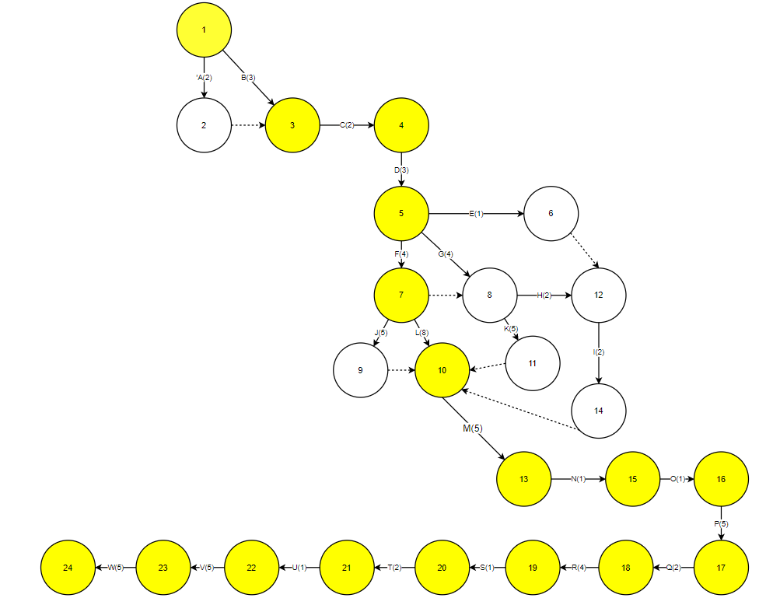

Hình 4. 3 Đường găng sơ đồ AOA của dự án

🡪 **Vậy thời gian tối thiểu để hoàn thành dự án là 52 ngày**

* **Sơ đồ AoN**
* Ký hiệu:

|  |  |  |
| --- | --- | --- |
| EST | d(Node) | EFT |
| Node | | |
| LST | Float | LFT |

EST:Thời gian bắt đầu sớm

EFT:Thời gian hoàn thành sớm

LST:Thời gian bắt đấu trễ

LFT:Thời gian hoàn thành trễ

d(Node):Thời gian thực hiện dự án

Node:Tên công việc

Float:Thời gian dự trữ hoàn toàn

* Các thông số đã được tính trên sơ đồ AoN tại …
* Đường găng là đường đi qua các công việc mà có thời gian bắt đầu/kết thúc sớm và trễ bằng nhau. Vậy đường găng của dự án sẽ là:

B -> C -> D -> F -> L -> M -> N -> O -> P -> Q -> R -> S -> T -> U -> V -> W

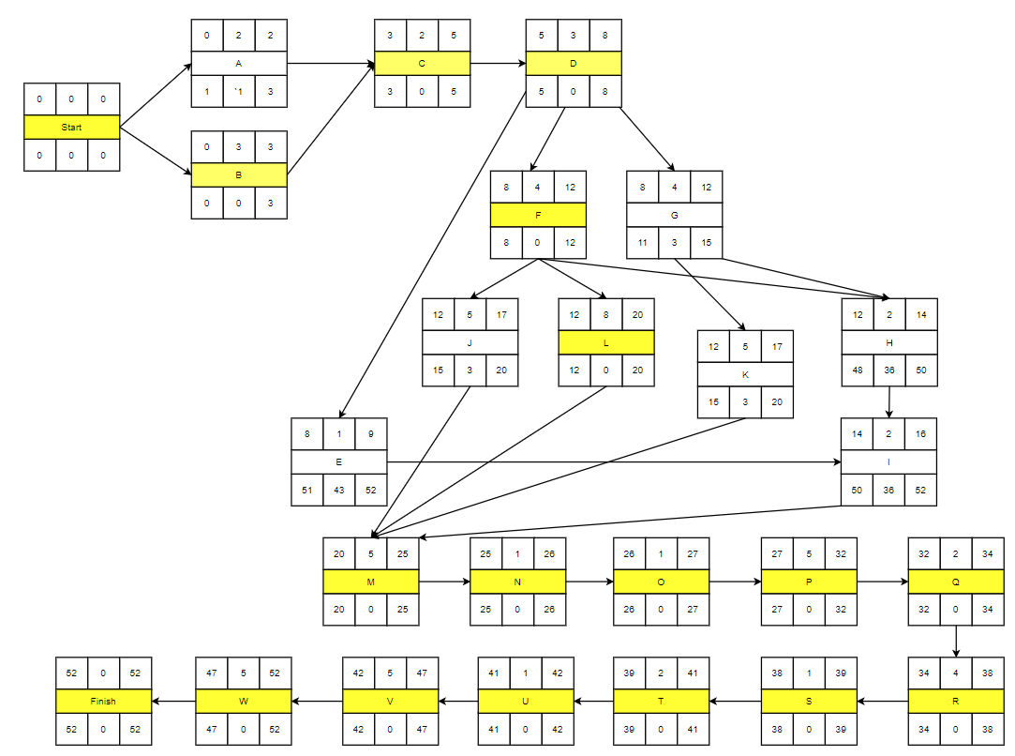

Hình 4. 4 Đường găng sơ đồ AON của dự án

🡪 **Vậy thời gian tối thiểu để hoàn thành dự án là 52 ngày**

**Tính thời gian dự trữ (tự do, hoàn toàn, chắc chắn) cho mỗi công việc, xác định các công việc găng.**

Thời gian dự trữ tự do của công việc ij:

MLij = tsj - tsi - tij

Thời gian dự trữ hoàn toàn của công việc ij:

MTij = tmj - tsi - tij

Thời gian dự trữ chắc chắn của công việc ij:

MCij = tsj - tmi – tij

|  |  |  |  |  |  |  |  |  |  |  |
| --- | --- | --- | --- | --- | --- | --- | --- | --- | --- | --- |
| Công việc | Tij | i | Tsi | Tmi | j | Tsj | Tmj | **MLij** | **MTij** | **MCij** |
| A | 2 | 1 | 0 | 0 | 2 | 2 | 3 | 0 | 1 | 0 |
| B | 3 | 1 | 0 | 0 | 3 | 3 | 3 | 0 | 0 | 0 |
| C | 2 | 3 | 3 | 3 | 4 | 5 | 5 | 0 | 0 | 0 |
| D | 3 | 4 | 5 | 5 | 5 | 8 | 8 | 0 | 0 | 0 |
| E | 1 | 5 | 8 | 8 | 6 | 9 | 18 | 0 | 9 | 0 |
| F | 4 | 5 | 8 | 8 | 7 | 12 | 12 | 0 | 0 | 0 |
| G | 4 | 5 | 8 | 8 | 8 | 12 | 15 | 0 | 3 | 0 |
| H | 2 | 8 | 12 | 15 | 12 | 14 | 18 | 0 | 4 | -3 |
| I | 2 | 12 | 14 | 18 | 14 | 16 | 20 | 0 | 4 | -4 |
| J | 5 | 7 | 12 | 12 | 9 | 17 | 20 | 0 | 3 | 0 |
| K | 5 | 8 | 12 | 15 | 11 | 20 | 20 | 3 | 3 | 0 |
| L | 8 | 7 | 12 | 12 | 10 | 20 | 20 | 0 | 0 | 0 |
| M | 5 | 11 | 20 | 20 | 13 | 25 | 25 | 0 | 0 | 0 |
| N | 1 | 13 | 25 | 25 | 15 | 26 | 26 | 0 | 0 | 0 |
| O | 1 | 15 | 26 | 26 | 16 | 27 | 27 | 0 | 0 | 0 |
| P | 5 | 16 | 27 | 27 | 17 | 32 | 32 | 0 | 0 | 0 |
| Q | 2 | 17 | 32 | 32 | 18 | 34 | 34 | 0 | 0 | 0 |
| R | 4 | 18 | 34 | 34 | 19 | 38 | 38 | 0 | 0 | 0 |
| S | 1 | 19 | 38 | 38 | 20 | 39 | 39 | 0 | 0 | 0 |
| T | 2 | 20 | 39 | 39 | 21 | 41 | 41 | 0 | 0 | 0 |
| U | 1 | 21 | 41 | 41 | 22 | 42 | 42 | 0 | 0 | 0 |
| V | 5 | 22 | 42 | 42 | 23 | 47 | 47 | 0 | 0 | 0 |
| W | 5 | 23 | 47 | 47 | 24 | 52 | 52 | 0 | 0 | 0 |

Bảng 4. 3 Thời gian dữ trữ của các công việc

* 1. **Phân công công việc giữa các thành viên trong nhóm**

|  |  |  |  |
| --- | --- | --- | --- |
| **STT** | **Công việc** | **Mô tả** | **Người thực hiện** |
| 1 | A | Nghiên cứu thị trường | Võ Văn Đức |
| 2 | B | Lấy yêu cầu khách hàng | Võ Văn Đức + Nguyễn Khắc Quang Huy |
| 3 | C | Xác định yêu cầu phần mềm | Cả nhóm |
| 4 | D | Xác định đặc tả của hệ thống | Cả nhóm |
| 5 | E | Yêu cầu báo cáo | Nguyễn Quốc Toàn |
| 6 | F | Thiết kế nguyên mẫu | Nguyễn Khắc Quang Huy |
| 7 | G | Xác định thiết kế kiến trúc | Ôn Gia Phú + Nguyễn Quốc Toàn |
| 8 | H | Tối ưu phân thiết kế | Võ Văn Đức |
| 9 | I | Cài đặt cơ sở dữ liệu | Nguyễn Khắc Quang Huy |
| 10 | J | Front-end | Nguyễn Quốc Toàn +Nguyễn Khắc Quang Huy |
| 11 | K | Back-end | Ôn Gia Phú + Võ Văn Đức |
| 12 | L | Bảo mật | Nguyễn Quốc Toàn + Ôn Gia Phú |
| 13 | M | Kiểm tra test cases | Nguyễn Khắc Quang Huy |
| 14 | N | Sữa chữa lỗi | Cả nhóm |
| 15 | O | Phát hành bản ứng dụng Android | Võ Văn Đức |
| 16 | P | Họp khoá sổ dự án | Cả nhóm |

Bảng 4. 4 Bảng phân công công việc

# CHƯƠNG 5: KẾ HOẠCH KIỂM THỬ

* 1. **Kế hoạch kiểm thử**
     1. **Phân tích sản phẩm**

Phần mềm kinh doanh các mặt hàng cà phê Filtro:

Đối tượng sử dụng: những người yêu thích cà phê, có thói quen uống cà phê, những người làm công việc yêu cầu độ tập trung cao như tài xế, không phân biệt độ tuổi.

Tính năng sản phẩm: là một phần mềm dùng để bán các loại cà phê, thức uống liên quan đến cà phê Filtro, cho phép người dùng lựa chọn sản phẩm vào giỏ hàng và đặt mua theo nhiều hình thức thanh toán và giao hàng.

Cách làm việc: hiển thị mặt hàng của cà phê Filtro, hiện giá thành, số lượng còn của mặt hàng, độ phổ biến và đánh giá của người tiêu dùng, giỏ hàng và thanh toán.

Yêu cầu thiết bị: điện thoại android (hoặc giả lập điện thoại android trên PC) có kết nối internet và cài đặt phần mềm sản phẩm.

* + 1. **Chiến lược kiểm thử**

General Testing Process Approach sẽ được dùng để thực hiện kiểm thử

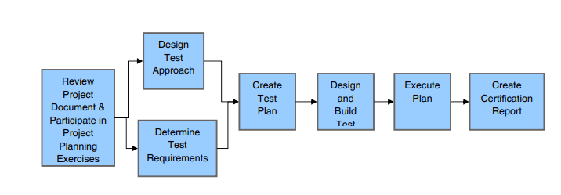

Hình 5. 1 Chiến lược kiểm thử

Kiểm thử chức năng

|  |  |
| --- | --- |
| Mục đích kiểm tra | Đảm bảo các chức năng được kiểm tra hoạt động chính xác theo đặc tả yêu cầu |
| Kỹ thuật | Thực thi tất cả các trường hợp có thể có cho mỗi nhóm chức năng, sử dụng dữ liệu hợp lệ và không hợp lệ để xác định:  - Kết quả mong đợi khi dữ liệu hợp lệ được sử dụng  - Cảnh báo phù hợp hiện ra khi dữ liệu không hợp lệ được sử dụng |
| Tiêu chuẩn dừng | Tất cả các testcase đã được thiết kế đều được thực thi.  Tất cả các lỗi tìm thấy đều được ghi nhận lý do rõ ràng để có thể giúp cho developer khắc phục. |
| Chịu trách nhiệm kiểm thử | Test Designer / Tester |
| Cách kiểm thử | Kiểm thử bằng tay thủ công, tuần tự theo các bước được định nghĩa trong testcase |
| Xử lý ngoại lệ | Liệt kê tất cả các vấn đề liên quan phát sinh trong quá trình thực thi kiểm thử. |

Bảng 5. 1 Bảng kiểm thử chức năng

* + 1. **Phạm vi kiểm thử**

Các hoạt động kiểm thử sẽ được thực hiện trên:

* OS: Windows 10
* Database: MySQL
* Browser: Chrome
* Back-end: Java Springboot
* Front-end: Java Android
  + - 1. **Xác định đối tượng cần kiểm thử**

Các tính năng của phần mềm cần kiểm thử:

Bảo mật:

* Khôi phục mật khẩu.
* Đổi mật khẩu.
* Xác minh đăng nhập.

Chức năng chính:

* Người dùng:
* Tìm kiếm sản phẩm.
* Sắp xếp sản phẩm theo từng danh mục
* Xem giỏ hàng.
* Đưa sản phẩm vào giỏ hàng.
* Đánh giá sản phẩm.
* Đặt hàng.
* Thanh toán.

Người quản lý:

* Có toàn quyền của người dùng.
* Quản lý tài khoản người dùng / người kiểm duyệt.
* Thống kê số lượng người dùng trực tuyến.
* Thống kê số sản phẩm còn / bán được.
* Thống kê đánh giá sản phẩm.
* Thêm, xóa, sửa đổi sản phẩm.

Giao diện:

* Cách bố trí.
* Các đối tượng của giao diện.

Hiệu năng:

* Khả năng chịu tải.
* Khả năng phản hồi.

Phần cứng:

* Web Server.
* Database Server.

Mục tiêu:

* Kiểm tra các chức năng có hoạt động đúng yêu cầu hay không.
* Kiểm tra giao diện có hoạt động như mong đợi và đáp ứng yêu cầu của khách hàng hay không.
* Kiểm tra khả năng điều hướng / sử dụng có thuận thiện cho người dùng không.
  + - 1. **Xác định tiêu chí kiểm thử**

Tiêu chí đình chỉ và phục hồi kiểm thử: nếu trong quá trình kiểm thử có nhiều hơn 40% trường hợp kiểm thử thất bại, dừng hoàn toàn việc kiểm thử cho đến khi sửa chữa được hết các trường hợp kiểm thử thất bại.

Tiêu chí kết thúc kiểm thử:

* Run rate (số các trường hợp kiểm thử được thực hiện / tổng số trường hợp kiểm thử của đặc tả kiểm thử) = 100%.
* Pass rate (số lượng các trường hợp kiểm thử pass / Số lượng các trường hợp kiểm thử được thực hiện) = 90%.
  + 1. **Lịch kiểm thử**

|  |  |  |  |  |
| --- | --- | --- | --- | --- |
| **Milestone** | **Deliverables** | **Duration** | **Start Date** | **End Date** |
| Lập kế hoạch kiểm thử | Tài liệu Test Plan | 1 ngày | 16/04/2023 | 16/04/2023 |
| Xem lại các tài liệu | Tài liệu Test Plan | 1 ngày | 17/04/2023 | 17/04/2023 |
| Thiết kế các testcase | Tài liệu Testcase | 5 ngày | 18/04/2023 | 22/04/2023 |
| Thực thi các testcase | Tài liệu Testcase | 2 ngày | 23/04/2023 | 24/04/2023 |
| Sửa chữa và cập nhật | Tài liệu Testcase | 4 ngày | 25/04/2023 | 28/04/2023 |
| Ghi nhận và đánh giá | Tài liệu Testcase | 1 ngày | 29/04/2023 | 29/04/2023 |

Bảng 5. 2 Lịch kiểm thử

* + 1. **Môi trường kiểm thử**

OS: Windows 10 Pro for x64-based Systems.

Database: MySQL 8.0.

Back-end: Java Springboot Spring framework.

Front-end: Java Android / XML Layout.

* + 1. **Nhân sự**

|  |  |
| --- | --- |
| **Thành viên** | **Vai trò** |
| Nguyễn Khắc Quang Huy | Test Manager / Test Designer / Tester: Lập kế hoạch kiểm thử, quản lý tiến độ hoạt động kiểm thử, thiết kế các testcase bổ sung và thực thi các testcase bổ sung, đọc các tài liệu tham khảo để cung cấp thông tin cần thiết cho nhóm, xem lại Test Plan |
| Nguyễn Quốc toàn | Test Designer / Tester: Thiết kế và viết các testcase, thực thi các testcase cho các chức năng chính,đọc các tài liệu tham khảo để cung cấp thông tin cần thiết cho nhóm, xem lại Test Plan |

Bảng 5. 3 Nhân sự kiểm thử

* + 1. **Defect Tracking**
       1. **Quy trình Defect Tracking**

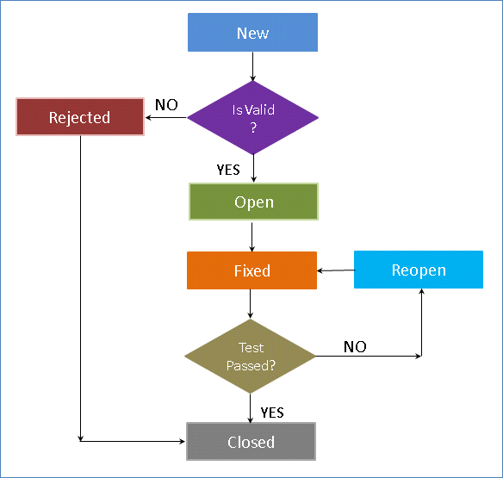

Hình 5. 2 Quy trình Defect Tracking

* + - 1. **Phân loại lỗi**

|  |  |
| --- | --- |
| **Mức độ nghiêm trọng** | **Đặc tả lỗi** |
| High | * Không sử dụng được chức năng tìm kiếm sản phẩm * Không thể đăng ký tạo tài khoản mới * Không thể đăng nhập * Không thể mở giao diện sản phẩm * Không cho sản phẩm vào giỏ hàng được * Không thanh toán được |
| Medium | * Tìm kiếm sai sản phẩm * Hiển thị sai thông tin sản phẩm * Không thể đánh giá sản phẩm * Không thể chỉnh sửa thông tin cá nhân người dùng (địa chỉ, thẻ thanh toán) * Không thể đổi mật khẩu |
| Low | * Hiển thị kết quả tìm kiếm không đúng mẫu * Hiển thị sai thông tin cá nhân, thông tin tài khoản * Các chức năng chạy không ổn định * Giao diện lỗi, không như mong muốn |

Bảng 5. 4 Bảng phân loại lỗi

* + - 1. **Quy trình xử lý lỗi**

Ghi nhận lại các lỗi được tìm thấy trong quá trình kiểm thử.

* 1. **Quy trình kiểm thử**
     1. **Xây dựng kế hoạch kiểm thử (Test Planning)**

Kế hoạch kiểm thử bao gồm:

* Định nghĩa nội dụng kiểm thử
* Phân tích yêu cầu
* Nhận dạng được các rủi ro và yếu tố bất ngờ
* Xác định chiến lược kiểm thử
* Xác định các hoạt động kiểm thử (tự động, thủ công hay cả hai)
* Lập lịch kiểm thử
* Xác định lịch trình và chi phí
* Nhận dạng môi trường kiểm thử
  + 1. **Phân tích và thiết kế kiểm thử (Test Analysis & Design)**

Phân tích và thiết kế kiểm thử bao gồm:

* Xác định mục tiêu của test case
* Thiết kế (đinh nghĩa) các test case từ các đặc tả yêu cầu chức năng và phi chức năng của ứng dụng
* Các test case phải bao phủ hết tất cả các khía cạnh của từng yêu cầu và chiến lược kiểm thử của ứng dụng
* Linh hoạt xây dựng các kịch bản kiểm thử dựa vào các hoạt động kiểm thử (tự động hay thủ công)
  + 1. **Thi hành kiểm thử (Test Executing)**

Thi hành kiểm thử bao gồm:

* Tiến hành kiểm thử theo từng test case
* Thực hiện kiểm thử đặc biệt và các kịch bản không có trong test case (free test)
* Kiểm tra các lỗi đã được sửa
* Tạo báo cáo và theo dỗi các lỗi trong suốt quá trình kiểm thử cho đến khi chúng được xử lý
* Lặp lại
  + 1. **Báo cáo và đánh giá (Test Report & Evaluation)**

Báo cáo và đánh giá bao gồm:

* Tạo các báo cáo lỗi.
* Đánh giá các kết quả kiểm thử, thống kê các yêu cầu thay đổi.
* Tính và phân phối các thông tin đo lường hoạt động kiểm thử.
* Tạo bảng tổng kết đánh giá hoạt động kiểm lỗi.
* Xác định xem đã đạt tiêu chí thành công và hoàn thành kiểm thử chưa.

# CHƯƠNG 6: CÁC RỦI RO THƯỜNG GẶP

Đối với sự thành công của một dự án phần mềm, việc quản lý rủi ro là một yếu tố quan trọng. Rủi ro trong dự án phần mềm bao gồm các vấn đề về kỹ thuật, vấn đề về con người, những vấn đề phát sinh trong lúc phát triển hoặc triển khai phần mềm, những vấn đề liên quan đến kinh phí, thời gian.

Việc xác định, đánh giá, quản lý những rủi ro này trước khi bắt đầu dự án giúp những bên liên quan có cái nhìn tổng quan hơn về dự án, đề ra những giải pháp đề phòng cho những vấn đề tương ứng, tăng hiệu suất làm việc và chất lượng, thành công của dự án.

Do đó, để đảm bảo sự thành công của đề tài, nhóm đã tập trung vào những rủi ro có thể xảy ra khi phát triển và triển khai đề tài, từ đó tìm, đề ra, chuẩn bị các biện pháp phòng tránh hoặc giảm thiểu các tác động tiêu cực mà rủi ro có thể mang lại. Từ đó, chất lượng phần mềm được đảm bảo, tăng tính ổn định của hệ thống. Trong quá trình tìm hiểu, nhóm đã phát hiện ra các rủi ro sau có thể xảy ra:

* 1. **Về vấn đề kỹ thuật**

|  |  |  |  |  |
| --- | --- | --- | --- | --- |
| **STT** | **Rủi ro** | **Mức độ ảnh hưởng** | **Xác suất xảy ra** | **Kế hoạch đối phó** |
| 1 | Khảo sát, xác định và phân tích yêu cầu không đầy đủ | Cao | 30% | Giảm nhẹ rủi ro: Khi bắt đầu khảo sát, phân tích, phân tích các yêu cầu của các dự án trước đó, kết hợp với các yêu cầu hiện tại. |
| 2 | Khó khăn trong việc ứng dụng những công nghệ mới để đáp ứng yêu cầu khách hàng | Trung bình | 40% | Giảm nhẹ rủi ro: Xác định rõ những công nghệ mà đề tài sẽ áp dụng, tiến hành tìm hiểu trước khi bắt đầu phát triển đề tài. |
| 3 | Khó khăn khi triển khai đề tài lên môi trường thực tế | Thấp | 10% | Tránh rủi ro: Những thành viên khi hoàn thành nhiệm vụ của mình trong khi chưa hoàn thành phát triển đề tài nên nghiên cứu về cách triển khai các đề tài, dự án trước đó. |
| 5 | Sự thay đổi, cập nhật liên tục của các thư viện áp dụng trong đề tài dẫn đến những lỗi khó giải quyết | Cao | 5% | Tránh rủi ro: Xác định những thư viện phù hợp và ổn định để sử dụng |
| 6 | Trường hợp kiểm thử không đủ, dẫn đến lỗi khi người dùng sử dụng | Trung bình | 30% | Tránh rủi ro: Tạo ra nhiều trường hợp kiểm thử, hoặc tăng thời gian kiểm thử |

Bảng 6. 1 Bảng vấn đề kỹ thuật

* 1. **Về vấn đề con người:**

|  |  |  |  |  |
| --- | --- | --- | --- | --- |
| **STT** | **Rủi ro** | **Mức độ ảnh hưởng** | **Xác suất xảy ra** | **Kế hoạch đối phó** |
| 1 | Các bên liên quan đề tài gặp vấn đề sức khoẻ, vấn đề bất cập cần giải quyết | Cao | 20% | Giảm nhẹ rủi ro: tăng khoảng thời gian dự trữ giữa các công việc bằng cách quản lý thời gian hợp lý. |
| 3 | Các thành viên trong nhóm giao tiếp kém, khó thông nhất ý kiến | Trung bình | 30% | Tránh rủi ro: Nhờ người có trình độ cao hơn tư vấn những lợi và hại đối với ý kiến mỗi người trong đề tài |
| 4 | Thời gian hạn chế khi thực hiện đề tài vào thời gian bận rộn | Cao | 70% | Tránh rủi ro: Cố gắng bắt đầu xây dựng và phát triển đề tài khi còn sớm. |

Bảng 6. 2 Bảng vấn đề con người

* 1. **Về các vấn đề khác**

|  |  |  |  |  |
| --- | --- | --- | --- | --- |
| **STT** | **Rủi ro** | **Mức độ ảnh hưởng** | **Xác suất xảy ra** | **Kế hoạch đối phó** |
| 1 | Tình hình dịch bệnh phức tạp | Cao | 50% | Giảm nhẹ rủi ro: Hạn chế việc trao đổi trực tiếp, nên trao đổi trực tuyến thông qua Zalo,Meet,… |
| 2 | Các công cụ hỗ trỡ thực hiện đề tài như laptop bị hỏng | Cao | 5% | Chấp nhận rủi ro: Nên lưu định kỳ những nhiệm vụ của bản thân lên Internet |
| 3 | Các giai đoạn triển khai gấp rút, không như dự kiến khiến chất lượng dự án giảm. | Trung bình | 30% | Tránh rủi ro: Khi triển khai dự án, các thành viên nên kiểm tra lại những test case ứng nhiệm vụ của mình |

Bảng 6. 3 Một số loại rủi ro khác

# KẾT LUẬN

1. **Kết quả đạt được**

*Kiến thức*: trong quá trình phân tích, phát triển và triển khai đề tài, nhóm đã đối mặt với nhiều thách thức như thiếu nguồn lực, thời gian hạn hẹp, nhu cầu thay đổi ở những khoảng thời gian không thích hợp, dự án khó tương thích với các phiên bản Android khác nhau. Từ đó, các thành viên trong nhóm đã nhận thực được những khó khăn cũng như thành tựu trong ngành, từ đó nỗ lực học hỏi và áp dựng những kiến thức đã học để giải quyết các vấn đề và làm cho đề tài đạt được thành công.

*Kĩ năng:*

* Phân tích, xác định các yêu cầu của hệ thống là rất trọng yếu
* Kế hoạch phải được thiết kế rõ ràng, các thành viên phải tuân thủ kế hoạch một cách nghiêm túc
* Cố gắng thiết kế bảng kế hoạch sao cho các công việc trọng yếu của dự án phải có thời gian dự trữ
* Nâng cao kĩ năng giao tiếp
* Tập trung nhận diện các rủi ro có thể xảy ra, từ đó đề ra và chuẩn bị các biện pháp phòng chống

Sản phẩm: ứng dụng phần mềm kinh doanh với thiết kế giao diện người dùng thân thiện và dễ sử dụng; đã được tối ưu hoá hiệu suất phần mềm và tăng tốc độ truy xuất dữ liệu; đảm bảo tính bảo mật cho người dùng; phát triển tính năm tìm kiếm, đặt hàng và thanh toán trực tuyến.

1. **Ưu điểm và khuyết điểm**

### **Ưu điểm**

* Giao diện dễ dùng, dễ sử dụng
* Hiệu suất phần mềm cao: hoạt động ổn dịnh, mượt mà, nhanh chóng khi thực hiện tác vụ như tốc độ phản hồi từ máy chủ
* Tốc độ truy xuất dữ liệu cao: truy xuất, xử lý dữ liệu ở tốc độ cao như tốc độ truyền tải dữ liệu khi số lượng người dùng cùng lúc giới hạn ở một mức xác định ( dưới 5000 tài khoản)
* Bảo mật tốt
* Tính năng tìm kiếm, đặt hàng và thanh toán trực tuyến
  1. **Khuyết điểm**
* Tốc độ xử lý của hệ thống sẽ chậm khi số lượng người dùng truy cập cùng lúc quá lớn (trên 7000 tài khoản)
* Xảy ra lỗi khi người dùng cập nhật phiên bản Android trên điện thoại cá nhân
* Khó khăn khi tích hợp với các ứng dụng khác, ví dụ đăng ký bằng gmail, thanh toán với các ứng dụng phần mềm ngân hàng
* Với sự cập nhật phần mềm, các lỗ hổng bảo mật sẽ tăng lên, cần tăng chi phí cho giai đoạn bảo mật
* Cần có bộ phận hỗ trợ kỹ thuật và bảo trì, nhưng nguồn lực khó đáp ứng.

1. **Hướng phát triển**

* Tối ưu hoá hệ thống máy chủ, cố gắng nâng cấp, tăng băng thông mạng, áp dụng các giải pháp như CDN (tối ưu hoá việc truyền tải nội dung từ nhiều máy chủ), giải pháp tối ưu hoá tải trang (tối ưu hoá hình ảnh, định dạng tệp và cách thức tải trang).
* Phát triển ứng dụng trên nhiều phiên bản Android khác nhau
* Tích hợp ứng dụng phần mềm với nhiều ứng dụng phổ biến khác trong lĩnh vực ngân hàng và mạng xã hội (như mbBank, Facebook,Gmail,…)
* Sử dụng các phương pháp bảo mật và các thư viện bảo mật ổn định hiệu quả như Symantec Endpoint Protection, McAfee Endpoint Security (phát hiện và ngăn chặn các mối đe doạ mới và không xác định trên các thiết bị đầu cuối, bảo vệ khỏi các phần mềm độc hại,…)
* Tăng nguồn nhân lực để bổ sung vào các vị trí bảo trì, hỗ trợ kỹ thuật

# TÀI LIỆU THAM KHẢO

1. Trương Mỹ Dung, *Bài giảng Quản lý dự án*.

2. Thuỷ Nguyễn, 2023, 5 giai đoạn của quy trình quản lý dụ án phần mềm và ứng dụng, <https://bizfly.vn/techblog/quy-trinh-quan-ly-du-an-phan-mem-va-ung-dung.html>

3. Xuan Hiep, 2021, 10 rủi ro lớn nhất trong phát triển phần mềm và cách giảm thiểu, <https://itguru.vn/blog/10-rui-ro-lon-nhat-can-quan-ly-trong-du-an-phat-trien-phan-mem/>

4. Tran Thi Thoa, 2022, Quản lý rủi ro trong phát triển dự án phần mềm và dự án kỹ thuật phần mềm, <https://viblo.asia/p/quan-ly-rui-ro-trong-phat-trien-phan-mem-va-du-an-ki-thuat-phan-mem-3P0lPngnKox>

5. Quang Vinh, 2023, Phân tích các vấn đề bảo mật phổ biến và cách giải quyết khi phát triển Backend RestAPI, <https://itguru.vn/blog/10-rui-ro-lon-nhat-can-quan-ly-trong-du-an-phat-trien-phan-mem/>

6. Ellyx13, 2020, 8 công cụ miễn phí để bảo mật khi lập trình phần mềm, <https://anonyviet.com/8-cong-cu-mien-phi-de-bao-mat-khi-lap-trinh-phan-mem/>

7. Nguyen Dang, 2023, Bảo mật thương mại điện tử: Giải pháp cho doanh nghiệp Việt, <https://cystack.net/vi/blog/giai-phap-bao-mat-thuong-mai-dien-tu>

# BẢNG PHÂN CÔNG CÔNG VIỆC

|  |  |
| --- | --- |
| **Họ và tên** | **Công việc** |
| Võ Văn Đức | * Lập bảng danh sách và mô tả chi tiết các yêu cầu đề tài * Lập Project Charter * Trình bày phân công công việc giữa các thành viên |
| Nguyễn Khắc Quang Huy | * Trình bày kế hoạch kiểm thử và quy trình kiểm thử * Trình bày rủi ro, khó khăn trong quá trình thực hiện đề tài * Nêu một số rủi ro, khó khăn |
| Ôn Gia Phú | * Lập Scope Statement * Lập WBS (Word Breakdown Structure) * Lập bảng liệt kê khối lượng công việc |
| Nguyễn Quốc Toàn | * Xác định thứ tự thực hiện các công việc, thời gian ước lượng cho từng công việc * Lập sơ đồ Pert (AoA, AoN), tính toán các thông số |

Bảng I Bảng phân công công việc